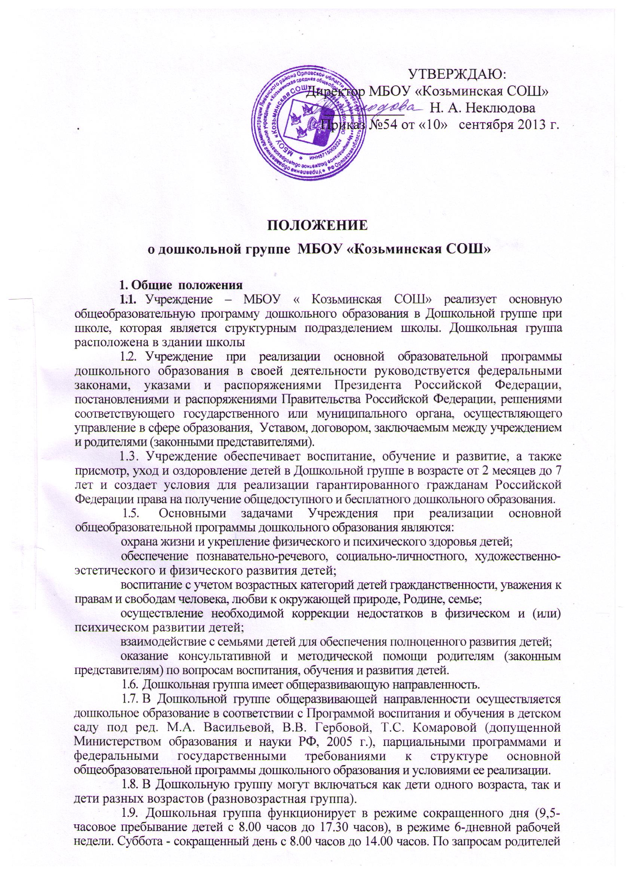
УТВЕРЖДАЮ:
Директор МБОУ «Козьминская СОШ»
___________ Н. А. Неклюдова
. Приказ №54 от «10» сентября 2013 г.

ПОЛОЖЕНИЕ
о дошкольной группе МБОУ «Козьминская СОШ»

1. Общие положения
- Учреждение – МБОУ «Козьминская СОШ» реализует основную образовательную программу дошкольного образования в Дошкольной группе при школе, которая является структурным подразделением школы. Дошкольная группа расположена в здании школы
- Учреждение при реализации основной образовательной программы дошкольного образования в своей деятельности руководствуется федеральными законами, указами и распоряжениями Президента Российской Федерации, постановлениями и распоряжениями Правительства Российской Федерации, решениями соответствующего государственного или муниципального органа, осуществляющего управление в сфере образования, Уставом, договором, заключаемым между учреждением и родителями (законными представителями).
1.3. Учреждение обеспечивает воспитание, обучение и развитие, а также присмотр, уход и оздоровление детей в Дошкольной группе в возрасте от 2 месяцев до 7 лет и создает условия для реализации гарантированного гражданам Российской Федерации права на получение общедоступного и бесплатного дошкольного образования.
1.5. Основными задачами Учреждения при реализации основной
общеобразовательной программы дошкольного образования являются:
охрана жизни и укрепление физического и психического здоровья детей;
обеспечение познавательно-речевого, социально-личностного, художественно-эстетического и физического развития детей;
воспитание с учетом возрастных категорий детей гражданственности, уважения к правам и свободам человека, любви к окружающей природе, Родине, семье;
осуществление необходимой коррекции недостатков в физическом и (или) психическом развитии детей;
взаимодействие с семьями детей для обеспечения полноценного развития детей;
оказание консультативной и методической помощи родителям (законным представителям) по вопросам воспитания, обучения и развития детей.
- Дошкольная группа имеет общеразвивающую направленность.
- В Дошкольной группе общеразвивающей направленности осуществляется дошкольное образование в соответствии с Программой воспитания и обучения в детском саду под ред. М.А. Васильевой, В.В. Гербовой, Т.С. Комаровой (допущенной Министерством образования и науки РФ, 2005 г.), парциальными программами и федеральными государственными требованиями к структуре основной общеобразовательной программы дошкольного образования и условиями ее реализации.
- В Дошкольную группу могут включаться как дети одного возраста, так и дети разных возрастов (разновозрастная группа).
1.9. Дошкольная группа функционирует в режиме сокращенного дня (9,5-
часовое пребывание детей с 8.00 часов до 17.30 часов), в режиме 6-дневной рабочей
недели. Суббота - сокращенный день с 8.00 часов до 14.00 часов. По запросам родителей
(законных представителей) возможна организация работы Дошкольной группы также в
выходные и праздничные дни.
1.10 Язык, на котором ведется обучение и воспитание в Дошкольной группе -русский. В Дошкольной группе создаются условия для изучения русского языка как государственного языка Российской Федерации.
- Учреждение при реализации основной общеобразовательной программы дошкольного образования, в целях выполнения стоящих перед ним задач, имеет право устанавливать прямые связи с предприятиями, учреждениями и организациями, в том числе и иностранными.
- Учреждение при реализации основной общеобразовательной программы дошкольного образования несет в установленном законодательством Российской Федерации порядке ответственность за выполнение функций, определенных уставом, настоящим Положением;
реализацию в полном объеме основной общеобразовательной программы дошкольного образования;
качество реализуемых образовательных программ;
соответствие применяемых форм, методов и средств организации образовательного процесса возрастным, психофизиологическим особенностям, склонностям, способностям, интересам и потребностям детей;
жизнь и здоровье детей и работников дошкольного образовательного учреждения во время образовательного процесса.
1.13. В Учреждении при реализации основной общеобразовательной программы дошкольного образования не допускаются создание и осуществление деятельности организационных структур политических партий, общественно-политических и религиозньк движений и организаций (объединений). В Учреждении образование носит светский характер.
2. Организация деятельности дошкольной группы
2.1. Учреждение создается учредителем и регистрируется в порядке,
установленном законодательством Российской Федерации.
2.2. Отношения между учредителем и Учреждением определяются договором,
заключаемым между ними в соответствии с законодательством Российской Федерации.
2.3. Права юридического лица в части ведения уставной финансово-
хозяйственной деятельности возникают у Учреждения с момента его регистрации.
Учреждение самостоятельно осуществляет финансово-хозяйственную деятельность, может иметь самостоятельный баланс и лицевой счет (счет), открытый в установленном порядке, печать установленного образца, штамп и бланки со своим наименованием.
2.4. Право на ведение образовательной деятельности и получение льгот,
установленных законодательством Российской Федерации, возникают у дошкольного
Учреждения с момента выдачи ему лицензии (разрешения).
2.5. Учреждение проходит государственную аккредитацию в порядке,
установленном Законом Российской Федерации "Об образовании".
2.6. Учреждение может быть создано, реорганизовано и ликвидировано в
порядке, установленном законодательством Российской Федерации.
- Содержание образовательного процесса в Дошкольной группе определяется образовательной программой дошкольного образования, разрабатываемой, принимаемой и реализуемой им самостоятельно в соответствии с федеральными государственными требованиями к структуре основной общеобразовательной программы дошкольного образования и условиям ее реализации, установленными федеральным органом исполнительной власти, осуществляющим функции по выработке государственной политики и нормативно-правовому регулированию в сфере образования, и с учетом особенностей психофизического развития и возможностей детей.
- В соответствии с целями и задачами, определенными Уставом Учреждения, Учреждение может реализовывать дополнительные образовательные программы и оказывать дополнительные образовательные услуги за пределами определяющих его статус образовательных программ с учетом потребностей семьи и на основе договора, заключаемого между Учреждением и родителями (законными представителями).
Платные образовательные услуги не могут быть оказаны взамен и в рамках основной образовательной деятельности, финансируемой учредителем.
2.9. Режим работы Дошкольной группы Учреждения и длительность пребывания
в нем детей определяются Уставом, договором, заключаемым между Учреждением и
Учредителем.
2.10. Организация питания в Дошкольной группе возлагается на Учреждение.
2.11. Медицинское обслуживание детей в Дошкольной группе обеспечивают
органы здравоохранения. Медицинский персонал наряду с администрацией несет
ответственность за здоровье и физическое развитие детей, проведение лечебно-
профилактических мероприятий, соблюдение санитарно-гигиенических норм, режима и
обеспечение качества питания. Учреждение обязано предоставить помещение с
соответствующими условиями для работы медицинских работников, осуществлять
контроль их работы в целях охраны и укрепления здоровья детей и работников
дошкольной группы.
2.12. Педагогические работники Дошкольной группы Учреждения в
обязательном порядке проходят периодическое медицинское обследование, которое
проводится за счет средств Учредителя.
3. Комплектование Дошкольной группы
3.1. Порядок комплектования Учреждения определяется Учредителем в
соответствии с законодательством Российской Федерации и закрепляется в Уставе.
- В Дошкольную группу принимаются дети в возрасте от 2 месяцев до 7 лет. Прием детей осуществляется на основании медицинского заключения, заявления и документов, удостоверяющих личность одного из родителей (законных представителей).
- При приеме детей с ограниченными возможностями здоровья, детей-инвалидов в Дошкольную группу любого вида Учреждение обязано обеспечить необходимые условия для организации коррекционной работы.

- Количество групп в Учреждении определяется Учредителем исходя из их предельной наполняемости.
- В группах общеразвивающей направленности предельная наполняемость устанавливается в зависимости от возраста детей и составляет:
от 2 месяцев до 1 года -10 детей; от 1 года до 3 лет -15 детей; от 3 лет до 7 лет - 20 детей.
В разновозрастных группах общеразвивающей направленности предельная наполняемость составляет при наличии в группе детей: двух возрастов (от 2 месяцев до 3 лет) - 8 детей; любых трех возрастов (от 3 до 7 лет) -10 детей; любых двух возрастов (от 3 до 7 лет) -15 детей.
4. Участники образовательного процесса
- Участниками образовательного процесса Учреждения (Дошкольная группа) являются дети, их родители (законные представители), педагогические работники.
- При приеме детей в Дошкольную группу, Учреждение обязано ознакомить родителей (законных представителей) с Уставом, лицензией на право ведения образовательной деятельности, свидетельством о государственной аккредитации Учреждения и другими документами, регламентирующими организацию образовательного процесса.
Тестирование детей при приёме их в дошкольную группу не допускается.
4.3. Установление платы, взимаемой с родителей (законных представителей) за
содержание ребенка в Дошкольной группе Учреждения, производится в соответствии с
законодательством Российской Федерации.
4.4. Взаимоотношения между Учреждением и родителями (законными
представителями) регулируются договором, включающим в себя взаимные права,
обязанности и ответственность сторон, возникающие в процессе воспитания, обучения,
развития, присмотра, ухода и оздоровления детей, длительность пребывания ребенка в
Учреждении, а также расчет размера платы, взимаемой с родителей (законных
представителей) за содержание ребенка в Учреждении.
- Отношения ребенка и персонала Учреждения строятся на основе сотрудничества, уважения личности ребенка и предоставления ему свободы развития в соответствии с индивидуальными особенностями.
- Порядок комплектования персонала Дошкольной группы Учреждения регламентируется Уставом.
- К педагогической деятельности в Дошкольную группу Учреждения допускаются лица, имеющие среднее профессиональное или высшее профессиональное образование. Образовательный ценз указанных лиц подтверждается документами государственного образца о соответствующем уровне образования и (или) квалификации.
К педагогической деятельности не допускаются лица:
лишенные права заниматься педагогической деятельностью в соответствии с вступившим в законную силу приговором суда;
имеющие неснятую или непогашенную судимость за умышленные тяжкие и особо тяжкие преступления;
признанные недееспособными в установленном федеральным законом порядке;
имеющие заболевания, предусмотренные перечнем, утверждаемым федеральным органом исполнительной власти, осуществляющим функции по выработке государственной политики и нормативно-правовому регулированию в сфере здравоохранения, социального развития, труда и защиты прав потребителей.
- Права работников Дошкольной группы Учреждения и меры их социальной поддержки определяются законодательством Российской Федерации, уставом и трудовым договором.
- Работники Дошкольной группы Учреждения имеют право:
на участие в управлении Учреждением в порядке, определяемом уставом; на защиту своей профессиональной чести, достоинства и деловой репутации.
4.10. Учреждение устанавливает:
заработную плату работников в зависимости от квалификации работника, сложности, интенсивности, количества, качества и условий выполняемой работы, а также компенсационные вьшлаты (доплаты и надбавки компенсационного характера) и стимулирующие вьшлаты (доплаты и надбавки стимулирующего характера, премии и иные поощрительные вьшлаты) в пределах бюджетных ассигнований, направляемых на оплату труда;
структуру управления деятельностью Учреждения;
штатное расписание и должностные обязанности работников.
5. Управление Учреждением
- Управление Учреждением осуществляется в соответствии с Законом Российской Федерации "Об образовании", иными законодательными актами Российской Федерации, и уставом.
- Управление Дошкольной группой Учреждения строится на принципах единоначалия и самоуправления, обеспечивающих государственно-общественный характер управления Учреждением. Формами самоуправления Учреждения, обеспечивающими государственно- общественный характер управления, являются общее собрание трудового коллектива, педагогический совет и другие формы. Порядок выборов органов самоуправления и их компетенция определяются Уставом.
5.3. Непосредственное руководство Дошкольной группой осуществляет
прошедший соответствующую аттестацию директор Учреждения.
Прием на работу директора учреждения осуществляется в порядке, определяемом уставом, и в соответствии с законодательством Российской Федерации.
5.4. Директор Учреждения:
действует от имени учреждения, представляет его во всех учреждениях и организациях;

распоряжается имуществом учреждения в пределах прав, предоставленных ему договором, заключаемым между учреждением и учредителем;
выдает доверенности;
открывает лицевой счет (счет) в установленном порядке в соответствии с законодательством Российской Федерации;
осуществляет прием на работу и расстановку кадров, поощряет работников учреждения, налагает взыскания и увольняет с работы;
несет ответственность за деятельность учреждения перед учредителем.
6. Имущество и средства Учреждения
6.1. За Учреждением в целях обеспечения образовательной деятельности в
соответствии с уставом в установленном законом порядке закрепляются объекты права
собственности (здания, сооружения, имущество, оборудование, а также другое
необходимое имущество потребительского, социального, культурного и иного
назначения).
Учреждение владеет, пользуется и распоряжается закрепленным за ним на праве оперативного управления имуществом в соответствии с его назначением, уставом и законодательством Российской Федерации.
Земельные участки закрепляются за учреждением в порядке, установленном законодательством Российской Федерации.
Учреждение несет ответственность перед собственником за сохранность и эффективное использование закрепленного за ним имущества.
6.2. Финансовое обеспечение деятельности Дошкольной группы Учреждения
осуществляется в соответствии с законодательством Российской Федерации.
Учреждение вправе привлекать в порядке, установленном законодательством Российской Федерации, дополнительные финансовые средства за счет предоставления платных дополнительных образовательных и иных предусмотренных уставом услуг, а также за счет добровольных пожертвований и целевых взносов физических и (или) юридических лиц, в том числе иностранных граждан и (или) иностранных юридических лиц.
Учреждение вправе вести в соответствии с законодательством Российской Федерации приносящую доход деятельность, предусмотренную уставом.
- Привлечение дошкольным образовательным учреждением дополнительных финансовых средств, указанных в пункте 6.2 настоящего Положения, не влечет за собой снижения размеров его финансирования за счет средств учредителя.
- Финансовые и материальные средства Учреждения, закрепленные за ним учредителем, используются Учреждением в соответствии с уставом и изъятию не подлежат, если иное не предусмотрено законодательством Российской Федерации.
  - Ликвидация Учреждения осуществляется в соответствии с
законодательством Российской Федерации.

7 «Режим занятий воспитанников»

7.1 В структурном подразделении школы устанавливается объём нагрузки для воспитанников дошкольного возраста во время занятий, соответствующий требованиям государственного стандарта:
- 10 занятий в группе от 1 до 2-ух лет (8-10 минут);
- 10 занятий в первой младшей группе от 2-ух до 3-х лет (до 15 минут) по два занятия ежедневно;
- 10 занятий во второй младшей группе от 3 до 4-х лет (15 минут) по два занятия ежедневно в первой половине дня;
- 11 занятий в средней группе от 4 до 5-ти лет (от 15-20 минут) с перерывом между ними 10 минут, четыре дня по два занятия ежедневно, один день - три занятия;
- 15 занятий в старшей группе от 5 до 6-ти лет (от 25-30 минут) с перерывом между ними 10 минут, в первой половине дня;
- 15 занятий в подготовительной группе от 6 до 7- ми лет(от 25-30 минут) с перерывом между ними 10 минут, ежедневно проводятся по три занятия в первой половине дняю.
Виды занятий: музыкально-ритмические, по познавательному развитию, по развитию детской деятельности, по математике, по подготовке к освоению грамоте.
  - В оздоровительных целях в структурном подразделении школы созданы условия для удовлетворения биологических потребностей воспитанников в движении посредством ежедневной двигательной активности детей в объёме не менее 2 часов. Такой объем слагается из проведения утренней гимнастики, физкультминуток во время занятий, подвижных игр во время прогулок, физкультурных занятий, музыкально-ритмических занятий для воспитанников.
  - На занятиях трудом чередуются различные по характеру задания. Недопустимо на занятиях выполнение одного вида деятельности на протяжении всего времени самостоятельной деятельности. На занятиях трудом общая длительность практической работы не превышает
- для дошкольного возраста 10-15 минут;
- продолжительность непрерывной работы с бумагой, картоном, тканью составляет для дошкольников 3-5 минут.

